7 «В» класс

Дата | № урока | Предмет | Учитель | Тема урока | Задание
Понедельник  7.02 | 1. | Чтение | Красноперова Е.А.  Whatsapp  89530061507 | Чтение текстов | 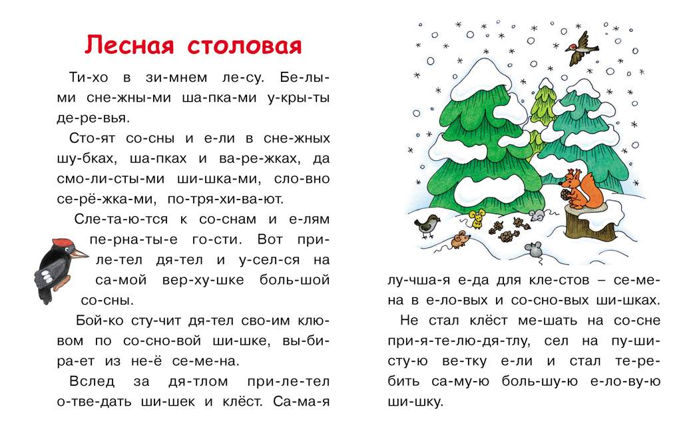
 | 2. | Математика | Красноперова Е.А.  Whatsapp  89530061507 | Знакомство с понятиями | 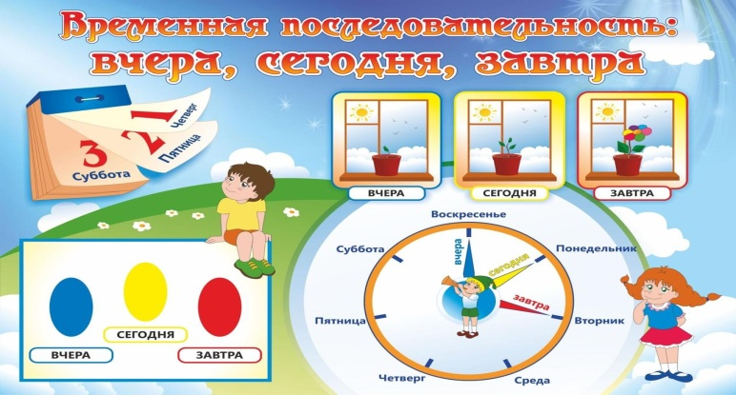
 | 3. | Гр. и письмо | Красноперова Е.А.  Whatsapp  89530061507 | Работа в прописях | Письмо строчных букв
 | 4. | Физкультура | Красноперова Е.А.  Whatsapp  89530061507 | Разучивание упражнений на координацию | https://www.youtube.com/watch?v=D2qdUV9UF2U  Смотреть и выполнять упражнения по ссылке
 | 5. | СБО | Зиновьев Д.А | Культура поведения в общественных местах | Сегодня мы с вами разберем правила хорошего тона и запомним правила поведения в общественных местах.  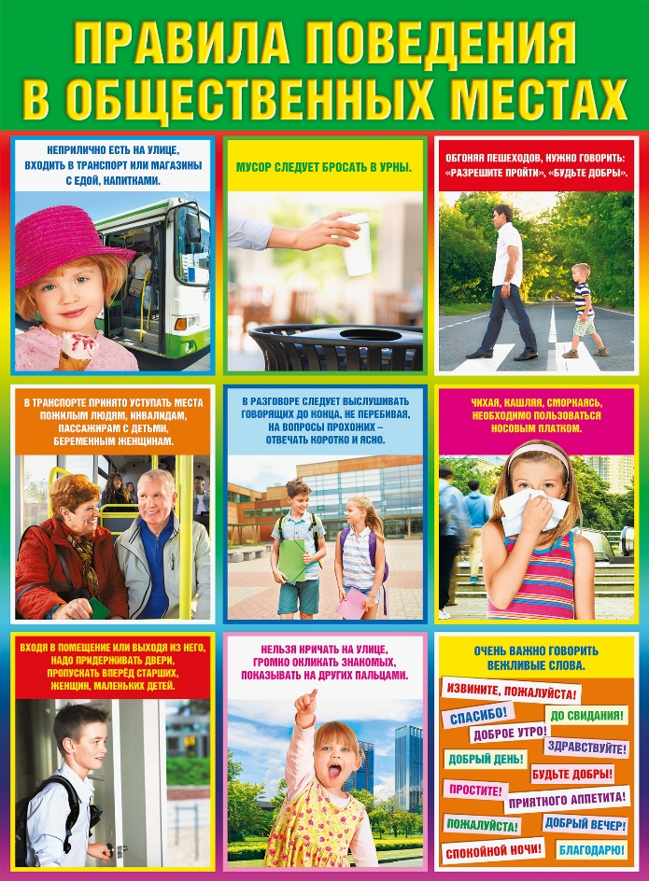  Всегда берите с собой хорошие манеры. Правила этикета нужно соблюдать везде, будь то поход в театр, кафе, ресторан,  кино, поездка в общественном транспорте или даже просто прогулка по парку. Они нужны, чтобы обеспечить комфортное  сосуществование и взаимодействие людей в обществе.  Сегодня мы разберем правила этикета в общественном месте, на улице. Представим, что мы пошли прогуляться в парк.  Будучи в общественных местах, помните о следующем:  - Если возникла потребность остановиться в потоке людей, следует сначала отойти в сторонку.  - Не расталкивайте людей, если вам нужно пройти.  - Если вы случайно зацепили кого-то или наступили на ногу, следует извиниться.  - Свои вещи – сумку, портфель, скейт, музыкальный инструмент – нужно нести таким образом, чтобы не зацепить окружающих.  - Мусор следует бросать в урну или же забрать с собой до ближайшей урны.  - Следует воздержаться от громких разговоров как по телефону, так и между собой.  - Нужно воздержаться от обсуждения домашних дел и нюансов своей личной жизни.  - Во время общения стоит воздержаться от избыточной жестикуляции.  - Также не стоит чесаться, потирать руки, хрустеть костяшками пальцев.  - Не стоит показывать пальцем на людей и предметы.
 | 6. | РП и СП | Красноперова Е.А.  Whatsapp  89530061507 | Развитие внимания.  Упражнения на внимание | https://www.youtube.com/watch?v=9_ZdedMaJy0  Выполнять упражнения по ссылке
Вторник  8.02 | 1. | Ремесло | Зиновьев Д.А. | Оригами «Бабочка» | Сегодня мы с вами сделаем красивую бабочку.  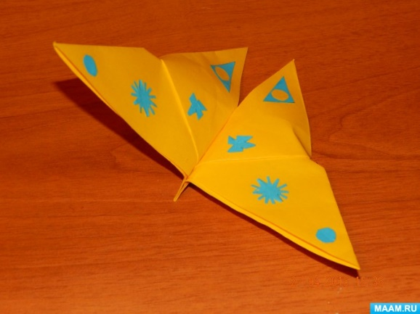  Необходимые материалы и инструменты:  • Цветная бумага для принтера желтого цвета  • Ножницы  • Клей ПВА  Необходимо взять лист цветной бумаги (цвет по вашему желанию) и сделать из него квадрат.  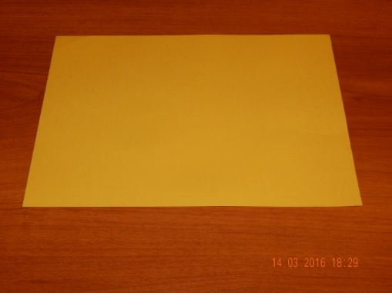  С этой целью положите лист на ровную поверхность, возьмитесь за левый верхний угол и ведите его до края правой стороны до тех пор, пока у вас не получится прямоугольный треугольник.  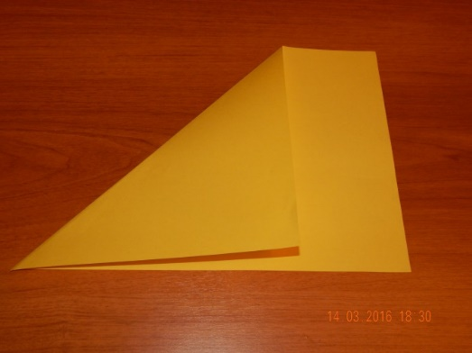  Лишнюю нижнюю часть аккуратно отрежьте ножницами.  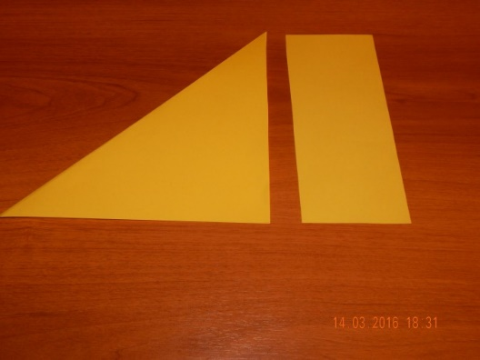  Развернем получившийся квадрат. У нас уже есть одна диагональная линия.  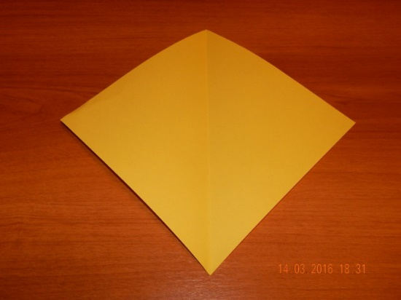  Еще раз сложим квадрат по диагонали и аккуратно продавим линию сгиба пальцами.  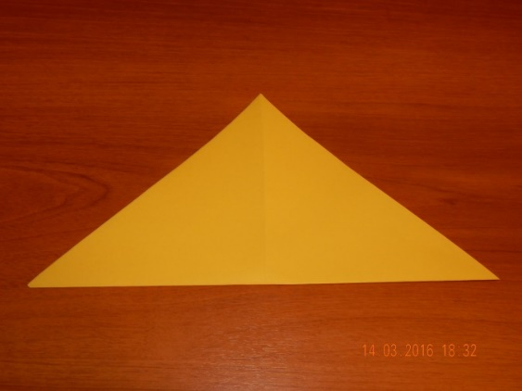  Развернем  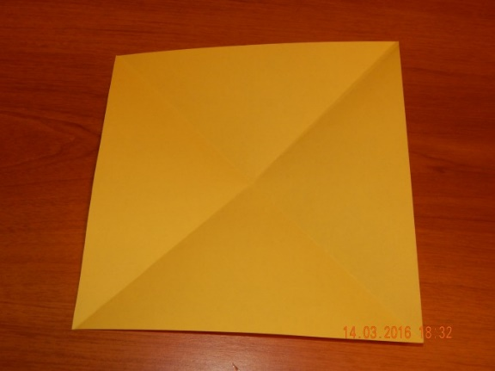  Делаем загиб листа пополам. При этом образуется два прямоугольника  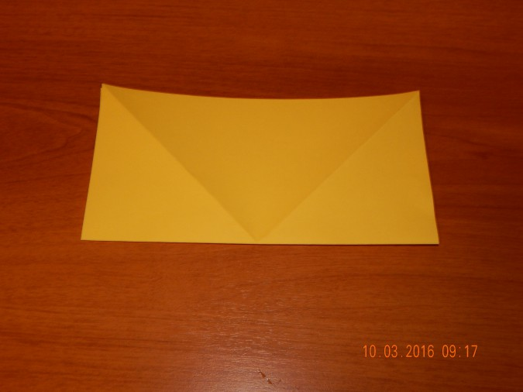  Раскроем  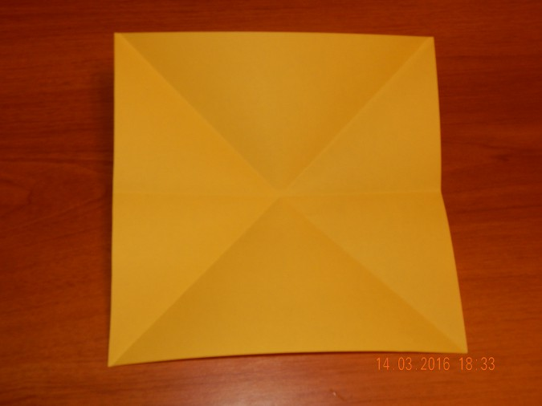  Сложим треугольник, как показано на фото. Сгибаем листок по принципу хлопушки, два больших треугольника соединяем в один.  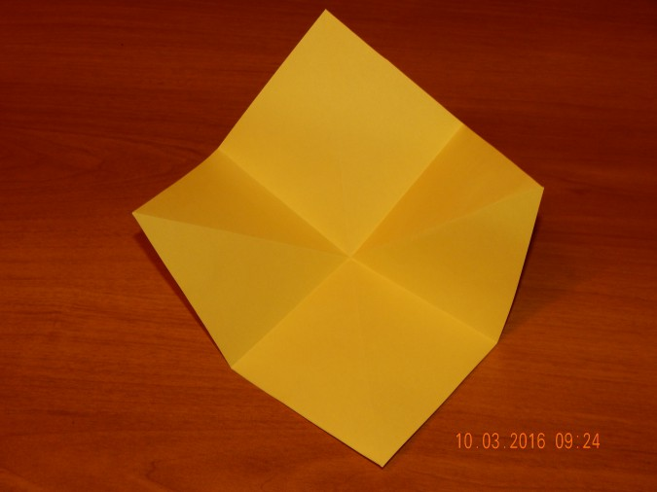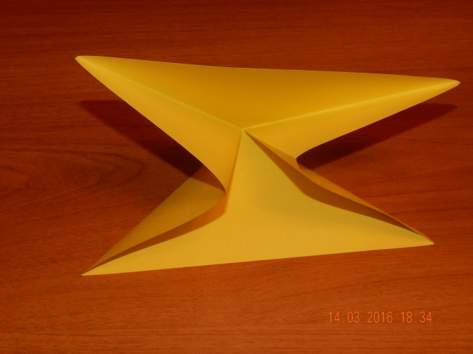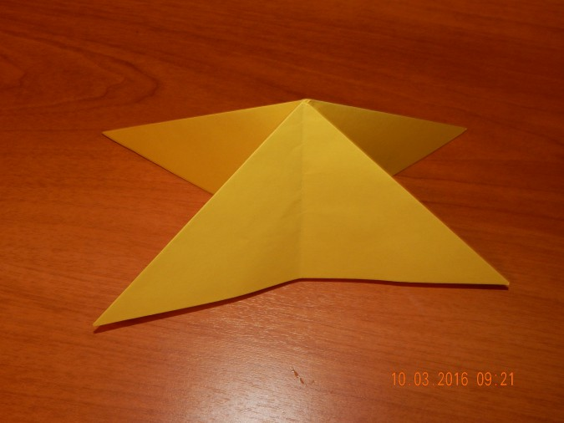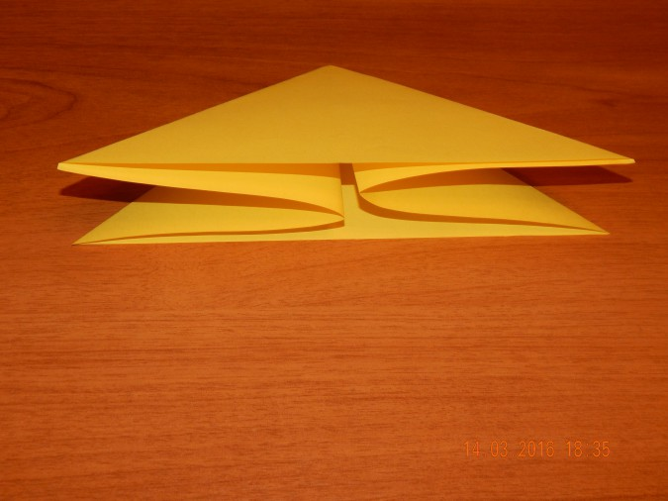  Положим треугольник, чтобы основание было внизу. Возьмем левый нижний угол треугольника, согнем его, направив к середине.  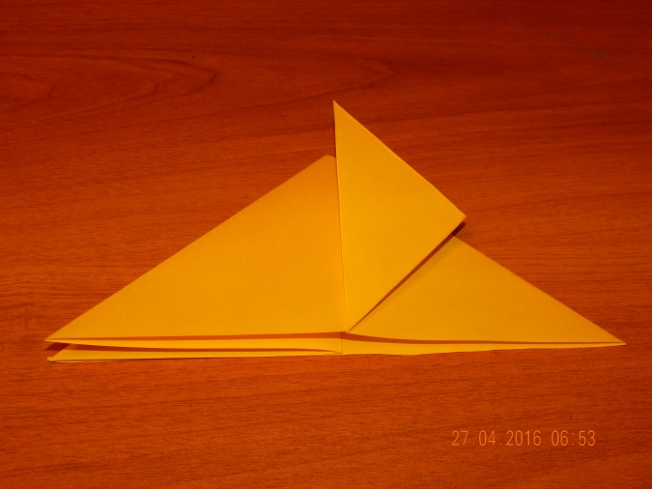  Повторите то же самое с другой стороны. В итоге у вас должен получиться с одной стороны – большой треугольник, а с другой – небольшой ромб.  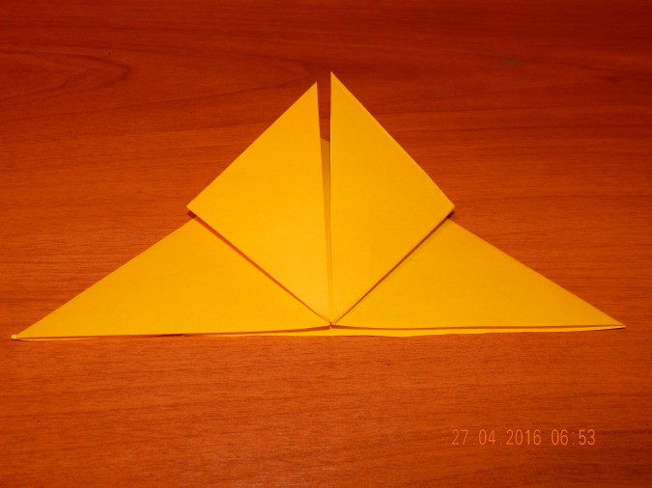  Переворачиваем заготовку таким образом, чтобы ромбик оказался внизу, а большой треугольник – вверху.  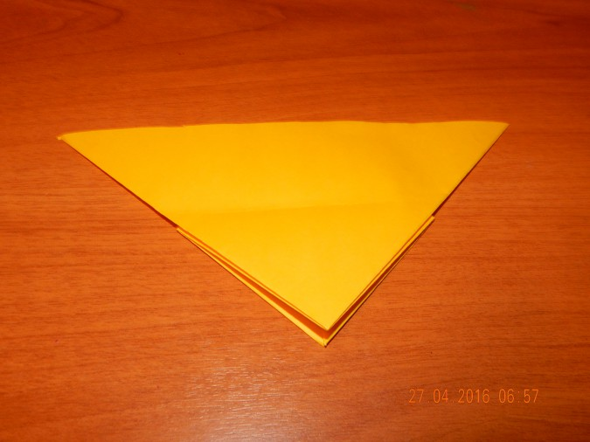  Пригибаем вершину треугольника к середине нижней грани так, чтоб уголок, символизирующий голову бабочки, слегка выступал за пределы края треугольника.  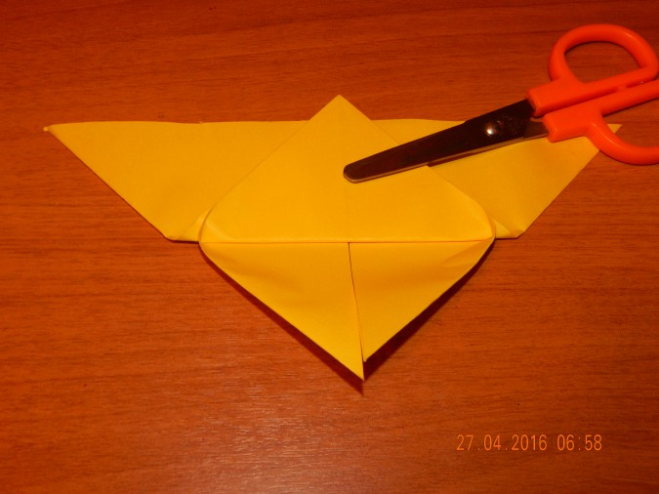  Перевернем бабочку  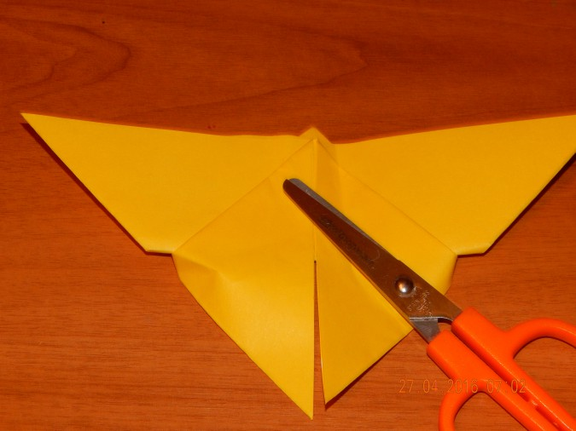  Соединяем крылья бабочки и слегка защипываем бумагу посередине, чтоб создать имитацию тельца бабочки.  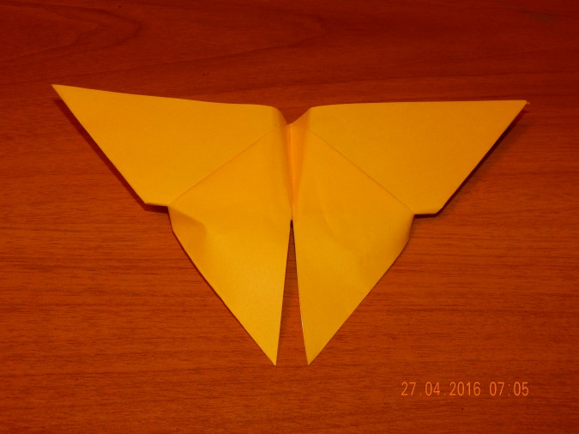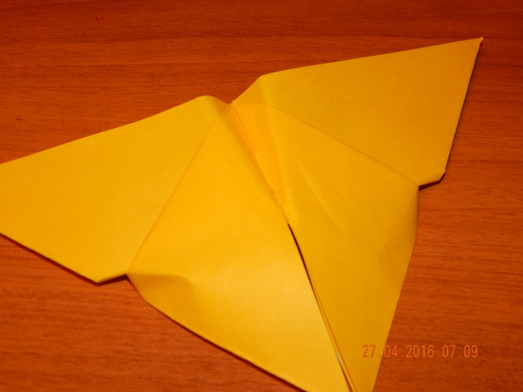  Чтобы бабочка всегда удерживала крылья в красивом положении, можно серединку складки склеить. Согните крылья и придайте им реалистичную форму.  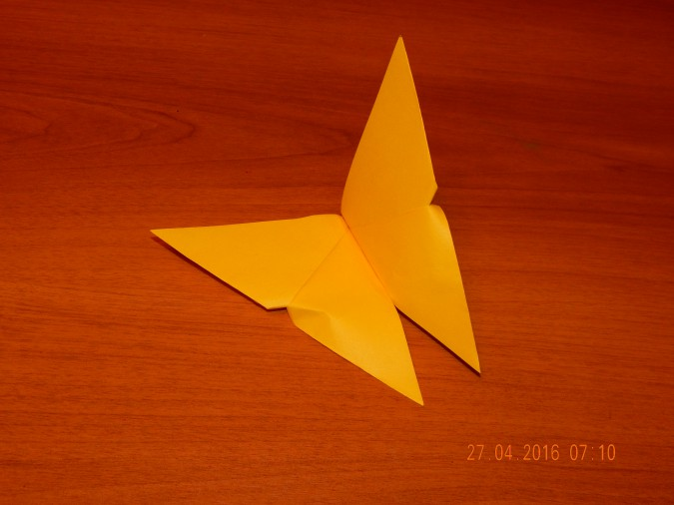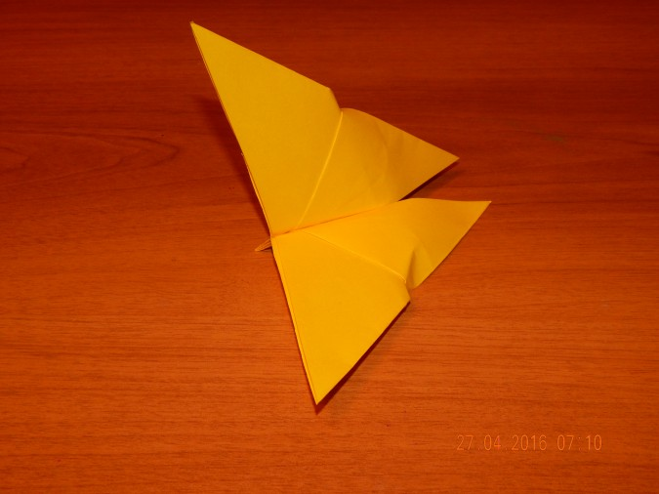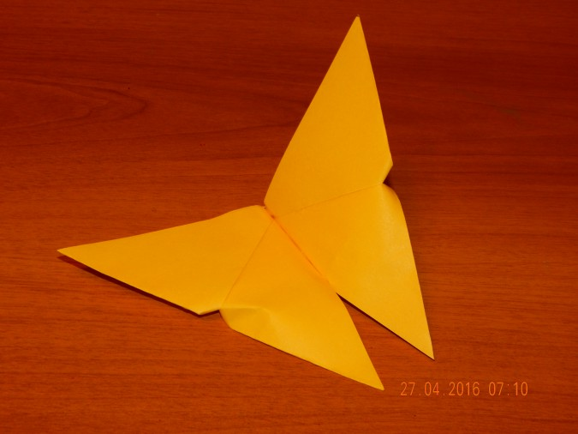  Бабочку можно украсить
 | 2. | Ремесло
 | 3. | Музыка. Пение | Старкова В.И. | Песня: «Антошка» Слушание | Просмотр видео:  https://www.youtube.com/watch?v=PgqEHU7k2F0  Старкова Виктория Игоревна  WhatsApp: 8- 982- 702- 62- 13;  Почта: Shipina_wika@list.ru
 | 4. | Р. Речи и ком. | Красноперова Е.А.  Whatsapp  89530061507 | Комнатные растения | Посмотреть презентацию по теме:  https://www.youtube.com/watch?v=PMz3w1lPeOA  Какие комнатные растения у тебя дома?  Нарисовать комнатное растение
 | 5. | Животные | Красноперова Е.А.  Whatsapp  89530061507 | Внешний вид домашних птиц. Сходство, отличие | 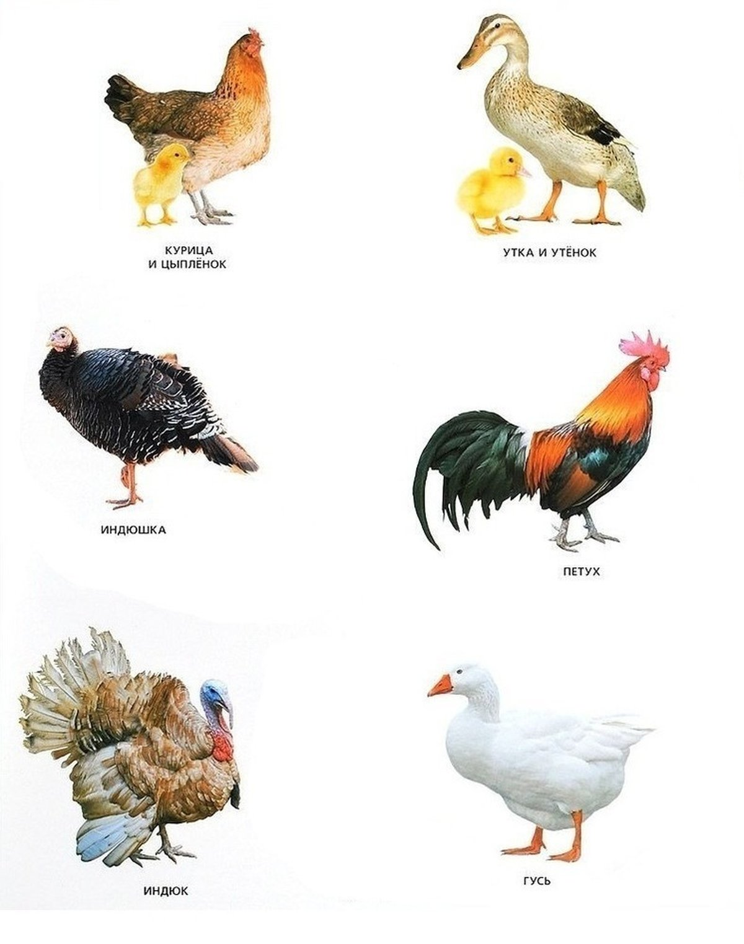  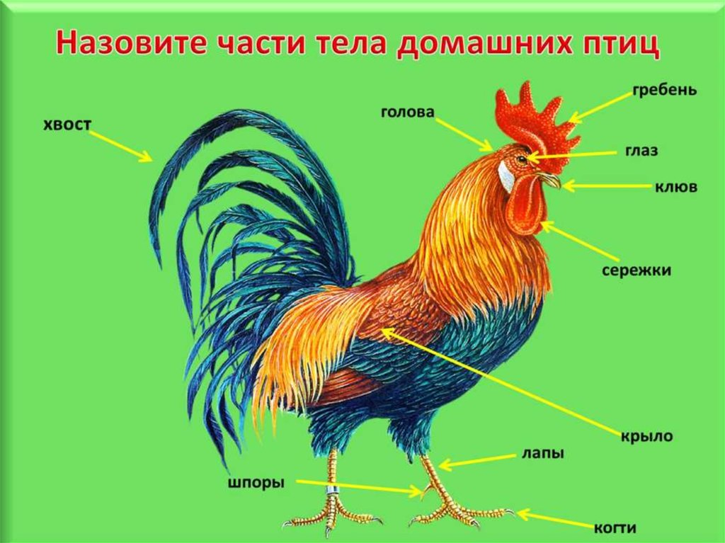  Ответь на вопросы:  - Назови домашних птиц  - Назови части тела  - Найди и назови сходства и отличия домашних птиц
 | 6. | Рисование | Красноперова Е.А.  Whatsapp  89530061507 | Повторение. Рисуем цветы | Посмотреть урок: выполнить рисунок в новой технике  https://www.youtube.com/watch?v=ZjVdyc49_Ps
Среда  9.02 | 1. | Ремесло | Зиновьев Д.А. | Аппликация  Ваза с цветами | Сегодня мы с вами сделаем красивую вазу с цветами. Вы, наверное, уже соскучились по лету. Давайте сделаем себе летнее настроение.  Берём половину листа картона, обрезаем его фигурными ножницами, прикладываем заготовку вазы, обводим простым карандашом.  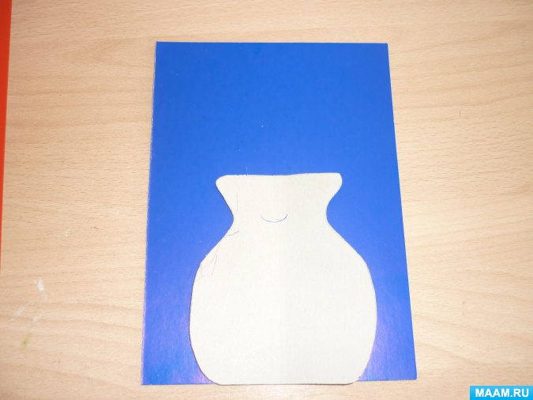  От листа зелёной бумаги отрезаем три полоски шириной 3 мм. ,и приклеиваем на картон в середину трафарета вазы.  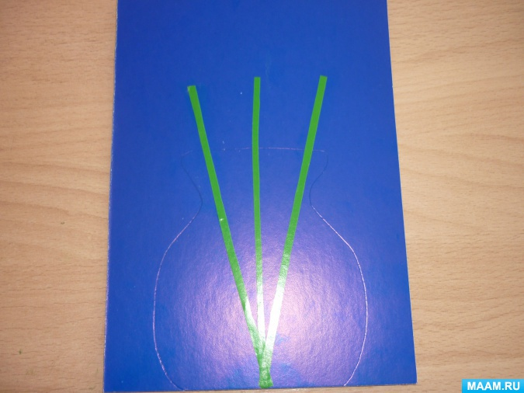  Вырезаем три листика и приклеиваем к стеблям.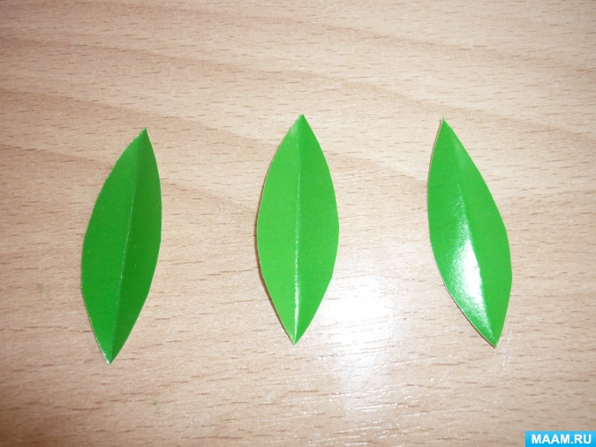 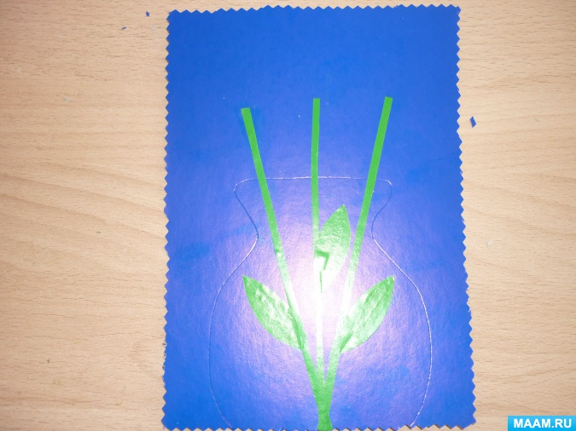  Вырезаем из жёлтой бумаги вазу, и фигурными ножницами отрезаем от сложенной пополам заготовки контур вазы шириной 0,8-1 см., приклеиваем.  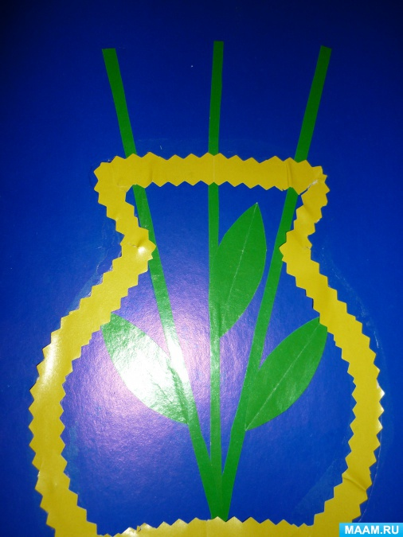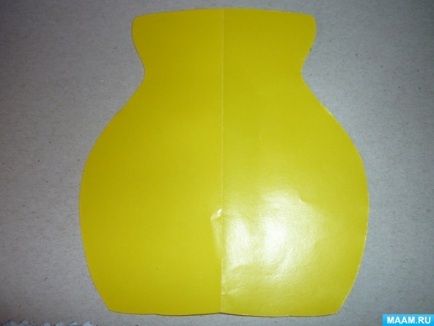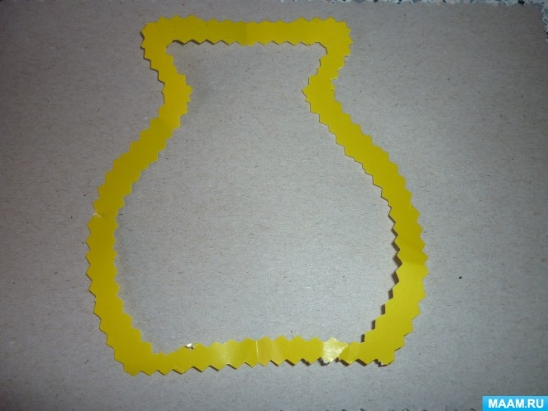  Затем начинаем делать заготовки для цветов. Берём квадрат 5см. * 5см, складываем на угол три раза и срезаем, получается ромашка.  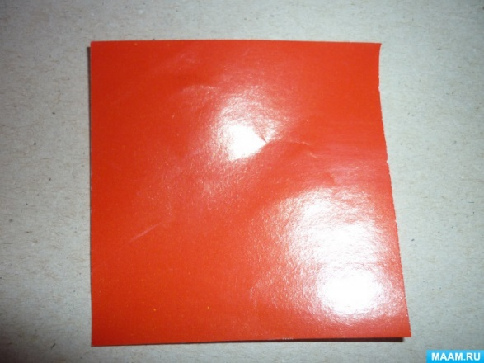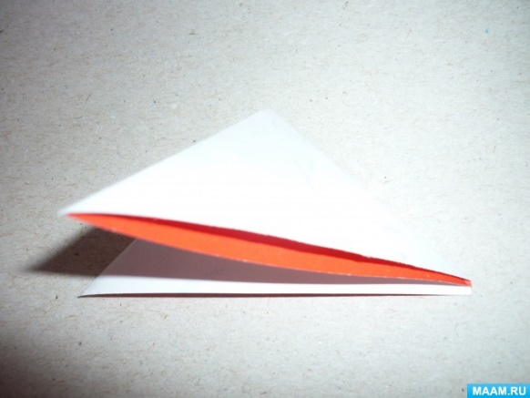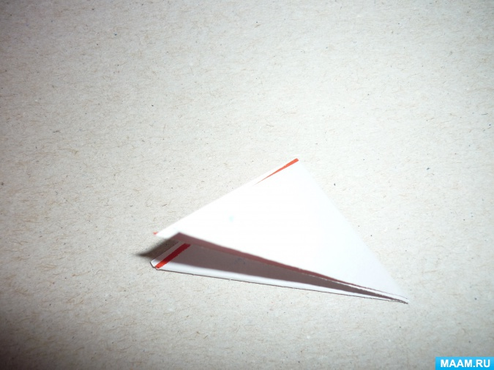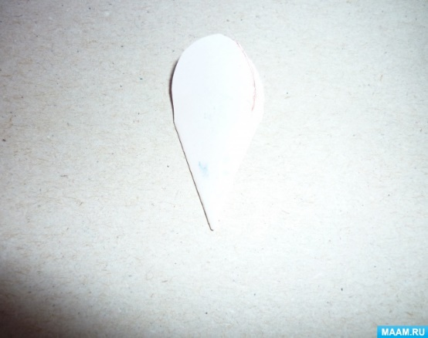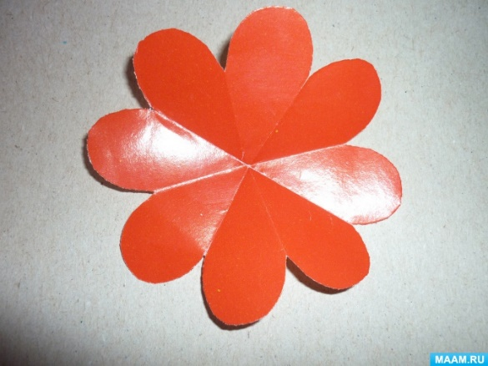  Приклеиваем цветы.  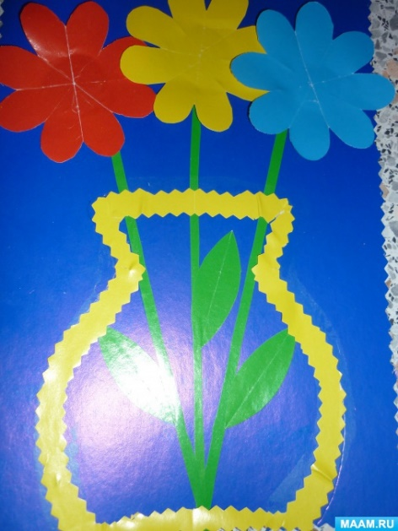  Ножницами закручиваем лепестки  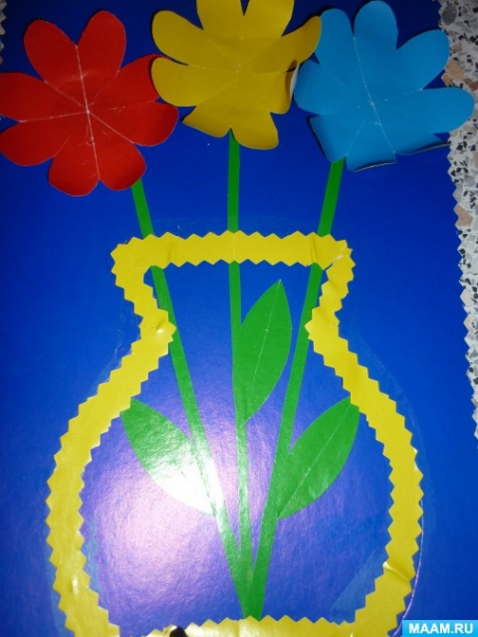  Приклеиваем серединки.
 | 2. | Ремесло
 | 3. | Гр. и письмо | Красноперова Е.А.  Whatsapp  89530061507 | Работа в тетрадях. Графический диктант | Выполнить графическое задание:  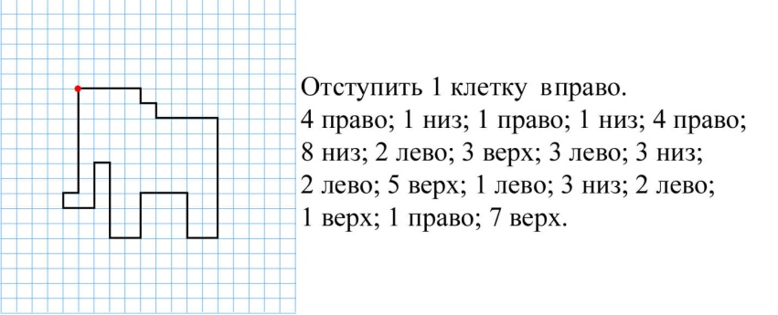
 | 4. | ОБЖ | Красноперова Е.А.  Whatsapp  89530061507 | Личная безопасность дома | https://www.youtube.com/watch?v=hqxQkXRRF6M  Смотреть видео по ссылке: «Безопасность дома»  Повторить правила безопасного поведения дома.  Назвать опасные ситуации у себя дома.  https://www.youtube.com/watch?v=uR8MbqxnRS8
 | 5. | МРЗ | Старкова В.И. | Движения парами | Просмотр видео:  https://www.youtube.com/watch?v=qQsD15ID3Xs  Четко, под музыкальное сопровождение выполняем движения.  Старкова Виктория Игоревна  WhatsApp: 8- 982- 702- 62- 13;  Почта: Shipina_wika@list.ru
 | 6. | Рисование | Красноперова Е.А.  Whatsapp  89530061507 | Поздравительная открытка на 23 февраля | Посмотреть видеоурок, изготовить открытку:  https://www.youtube.com/watch?v=S9IMz_Rxn6o
 | 7. | СБО | Зиновьев Д.А. | Уборка санузла | Туалетная комната и унитаз, сияющий чистотой, – мечта каждой хозяйки.  Добиться такого результата можно, если строго соблюдать график уборки, правильно подбирать инвентарь  и средства для мойки и дезинфекции.  Сейчас мы в этом и разберемся.  Перед тем, как начать борьбу с болезнетворными микробами, налётом и неприятным запахом в туалете,  необходимо проверить наличие уборочного инвентаря и ознакомиться с последовательностью очистки поверхностей  для безупречного результата.  Для уборки туалетной комнаты нам понадобятся:  - тряпки, салфетки, губки, щётки для различных поверхностей;  - ёршик для унитаза;  - швабра для мытья пола;  - ёмкости для очищающих растворов и чистой воды (тазы, вёдра);  - моющие и дезинфицирующие средства;  - резиновые перчатки, маска.  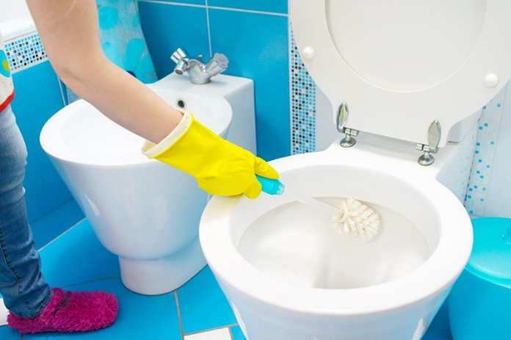  В уборке санузла следует соблюдать определённый порядок:  - Одеть рабочую одежду и средства защиты.  - Вынести мусор, убрать коврики и всё лишнее.  - Очистить и продезинфицировать стены, двери, шкафчики, зеркала, полки, окна.  - Удалить воду из унитаза.  - Вымыть и обработать раствором сам унитаз, внешние стенки и бачок.  - Вымыть пол и протереть его насухо.
Четверг  10.02 | 1. | Чтение | Красноперова Е.А.  Whatsapp  89530061507 | Чтение предложений | 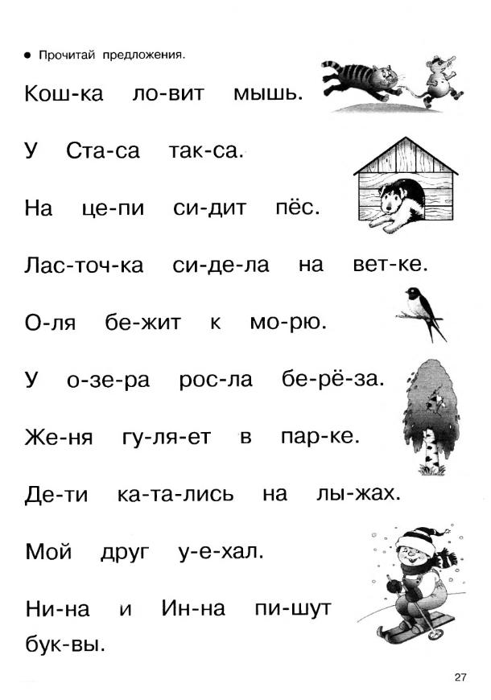
 | 2. | Математика | Красноперова Е.А.  Whatsapp  89530061507 | Знакомство с понятиями
 | 3. | Гр. и письмо | Красноперова Е.А.  Whatsapp  89530061507 | Работа в тетрадях | Прочитать и списать прдложения в тетрадь:  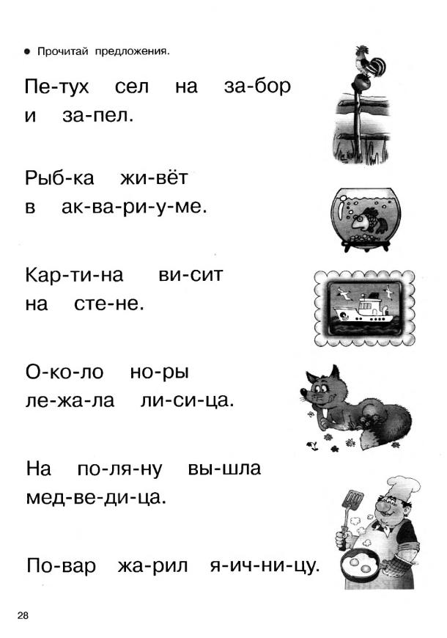
 | 4. | Ремесло | Зиновьев Д.А. | Наматывание нитки на шар | Сегодня мы с вами будем пробовать наматывать нитку на шар, тем самым будем развивать мелкую моторику рук.  Здесь ничего сложного. Можно взять любой круглый предмет не большого размера. Даже можно надуть обычный шарик. Придерживая один конец нитки аккуратно начать наматывать её на шар. Лучше всего постараться замотать шар полностью, чтобы получился своеобразный клубок.  Если наматывать на шарик, то можно сделать ниточный шар. После наматывания нитки на шар, его нужно помазать клеем ПВА и дать высохнуть. После этого шарик можно лопнуть и вынуть его из фигурки.  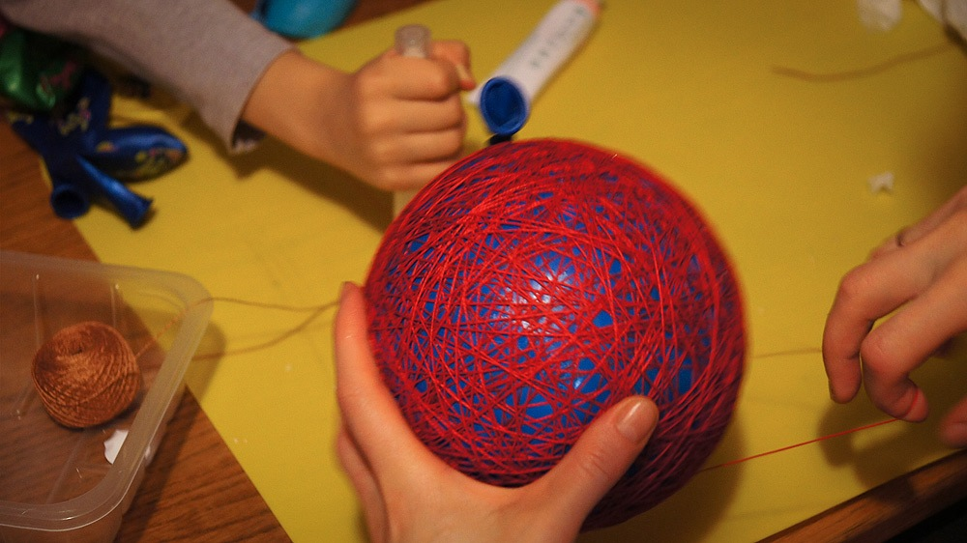
 | 5. | Ремесло
 | 6. | ЛФК | Красноперова Е.А.  Whatsapp  89530061507 | Упражнения для мышц живота | https://www.youtube.com/watch?v=55lQ81YdQNw
Пятница  11.02 | 1. | Чтение | Красноперова Е.А.  Whatsapp  89530061507 | Чтение слоговой таблицы | 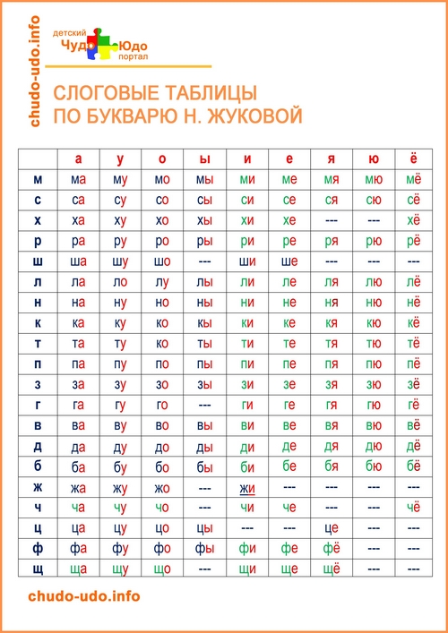  https://www.youtube.com/watch?v=4Gly6YbWRE4  Слушание рассказа М. Зощенко «Не надо врать»
 | 2. | Математика | Красноперова Е.А.  Whatsapp  89530061507 | Повторение и закрепление материала по теме: время суток | https://www.youtube.com/watch?v=DWPfS2KvEnw
 | 3. | Растения | Красноперова Е.А.  Whatsapp  89530061507 | Растения и их семена | 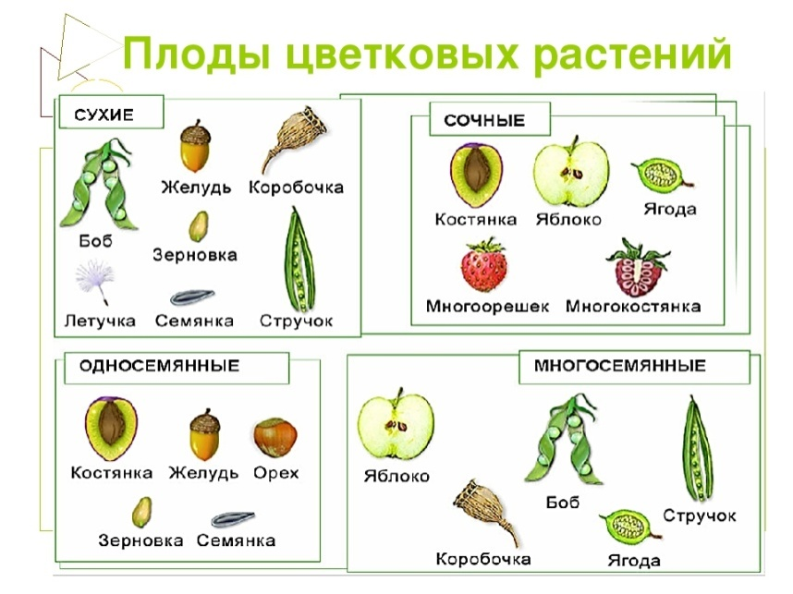  Презентация по теме:  https://www.youtube.com/watch?v=BOJcrSzfAow
 | 4. | Физкультура | Красноперова Е.А.  Whatsapp  89530061507 | Общеразвивающие упражнения | https://www.youtube.com/watch?v=4Oxoa4mKlUA
 | 5. | РП и СП | Красноперова Е.А.  Whatsapp  89530061507 | Игры и упражнения на развитие внимания | https://www.youtube.com/watch?v=Qp0TfYXNioA  Посмотреть и выполнить упражнения по ссылке  